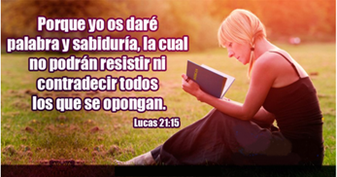
Instrumento da túa paz

¡Señor, fai de min un instrumento da túa paz!
Que alí onde haxa odio, poña eu amor;
onde haxa ofensa, poña eu perdón;
onde haxa discordia, poña eu unión;
onde haxa erro, poña eu verdade;
onde haxa dúbida, poña eu fe;
onde haxa tebras, poña eu luz;
onde haxa tristeza, poña eu alegría.
Señor, que non busque eu tanto:
ser consolado, como consolar;
ser comprendido, como comprender;
ser amados, como amar.
Porque dando é como se recibe;
esquecendo, como se atopa;
perdoando, como se é perdoado;
morrendo, como se resucita á vida eterna.

Oración franciscana pola paz

Te lo pedimos con María, reina de las Misiones. Amén.

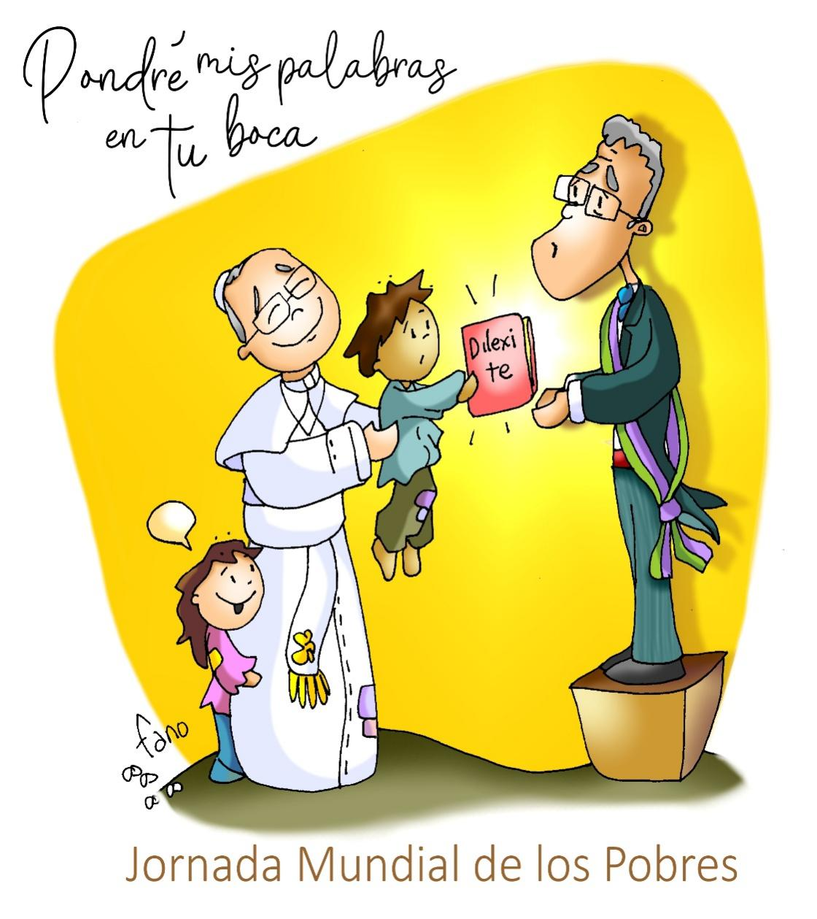

Evangelio
16-noviembre-2025

33º ORDINARIO-C
Jornada de los Pobres

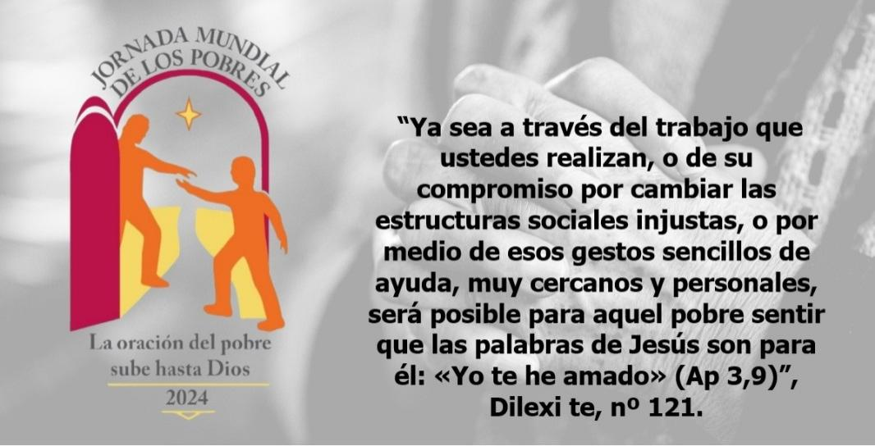

Evangelio
16-noviembre-2025

33º ORDINARIO-C
Jornada de los Pobres

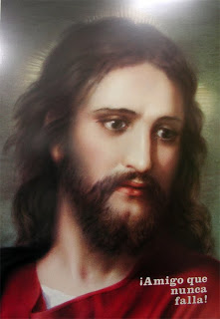

Ordinario 33º - Xornada dos Pobres
Porei as miñas palabras na túa boca
1.VER: Tempos duros
- Ás veces oímos que son tempos malos os actuais ou quizais difíciles polas guerras, a falta de traballo para os mozos, a dificultade de familias ou dos migrantes para seguir adiante… Xa Sta. Teresa falaba de “tempos recios”.
Como ves o mundo, o noso arredor?
2. XULGAR: Xesús, pon palabras na túa boca
- No evanxeo deste domingo, asusta un pouco. Xesús fala de guerras, de destrucións, enfrontamentos… “Perseguiranvos… Que ninguén vos engane”. Pero lémbranos que nada de medos, “eu dareivos palabras e sabedoría”. E será ocasión “para que deades testemuño do meu”, “sede perseverantes”.
Lc. 21, 5-19, película: https://youtu.be/CjsAB61lBKg
QUE NOS QUERE DICIR?
- Os que seguimos a Xesús hoxe non vivimos nunha burbulla, protexidos de todos os problemas, senón que como todos temos as mesmas dificultades, os medos e problemas que afectan a todos. E o mal anda solto polo mundo.
- Que facer? Afrontar as dificultades, é dicir, buscar solución aos problemas. S. Paulo fala de que hai que “traballar”, non ser folgazáns, é dicir, E no evanxeo Xesús fala de “dar testemuño” e que El nos “dará a súa Palabra para poñela na nosa boca” e no noso corazón.
- Que nos di entón? Que confiemos nel, pois é o Amigo que nunca falla, que nunca nos deixará sos, que pase o que pase nunca nos abandonará. Que busquemos respostas na Palabra de Dios e que nos poñamos a traballar buscando solucións e construíndo un mundo mellor.
- Na Xornada dos pobres, vendo tanta fame no mundo, que tantas persoas son incapaces de ter unha vida digna, non podemos mirar para outro lado. Se non facemos nada, sucederá o que aparece no evanxeo: o mal capeará no mundo ás súas anchas e o amor esconderase… Tócanos actuar, tócanos amar. Tócanos buscar e dar esperanza.
Como afrontas os problemas? Que fas polos pobres?
A hora do testemuño, Verbo Divino-2025, reflexión: https://youtu.be/8_199SC8_yw
3. ACTUAR: Ti, Señor, es a miña esperanza
- Acode a Xesús nos momentos duros, ora co evanxeo, descobre a luz na súa Palabra. Se testemuña de Xesús, de que é o teu amigo, de que nunca falla.
. Pensa en alguén que está preto, que che necesita e acompáñalle nas súas necesidades, camiña con el. Descobre que, na igrexa, xuntos, entre todos, podemos lograr grandes proxectos. Le “Dilexi te” (Ameite) do papa León.
O alzar das miñas mans, Señor, Palazón, canto: https://youtu.be/fHLr3WXywWY
Que imos facer?

La Dedicación de la Basílica de Letrán nos invita a reflexionar sobre el ‘templo’ que somos y formamos todos los cristianos, como hemos escuchado en la 2ª lectura: “Sois edificio de Dios. ¿No sabéis que sois templo de Dios y que el Espíritu de Dios habita en vosotros? Ese templo sois vosotros”.
La Iglesia es más que los templos o edificios de piedra donde se reúnen los cristianos. La Iglesia es la ‘asamblea’ (esto significa la palabra ‘Ecclesia’), la comunidad de creyentes que da testimonio de su fe en el corazón del mundo. Esto nos lleva a pensar si somos conscientes de que cada uno de nosotros somos parte del templo de Dios, y tenemos una corresponsabilidad, con los demás miembros, de cuidar este templo de Dios que somos y formamos entre todos. ¿Me siento ‘Iglesia’, o sólo que ‘pertenezco a’ la Iglesia? ¿Tengo conciencia de ser Iglesia diocesana, de ser parroquia?
Y esto nos lleva a otro aspecto de la celebración de la Dedicación de la Basílica de Letrán, que cobra mayor relieve ahora que se está empezando a poner en práctica todo lo reflexionado en el Sínodo sobre la Sinodalidad, que finalizó en octubre de 2024. La sinodalidad significa que, como Iglesia, dentro de la diversidad de sus miembros, debemos caminar no sólo ‘juntos’ sino unidos, cada uno según su vocación, con diferentes funciones, pero una única misión: evangelizar para ir construyendo el Reino de Dios. De ahí la llamada que también hacía san Pablo: “Conforme a la gracia que Dios me ha dado, yo, cómo hábil arquitecto, puse el cimiento, mientras que otro levanta el edificio. Mire cada cual cómo construye”. ¿Me siento unido a otros miembros de la Iglesia? ¿Valoro los carismas y funciones de otros grupos, movimientos, asociaciones…? ¿Cómo estoy construyendo yo la Iglesia, cuál es mi compromiso?
Y un tercer aspecto de la celebración de la Dedicación de la Basílica de Letrán es el significado de la palabra ‘dedicación’, que quiere decir que tiene un fin determinado. Todo el ‘templo’ que es la Iglesia, representada hoy en la Basílica de Letrán, está dedicada a la evangelización, es su fin y razón de ser. Y por eso en el Evangelio hemos escuchado el signo que realizó Jesús en el templo de Jerusalén, cuando “encontró en el templo a los vendedores, cambistas… y, haciendo un azote de cordeles, los echó a todos del templo, y les dijo: «Quitad esto de aquí: no convirtáis en un mercado la casa de mi Padre»”. Los vendedores y cambistas tenían en su origen un sentido: propiciar las ofrendas de los fieles para adorar a Dios; pero eso, con el paso del tiempo, se había ido convirtiendo en ‘un mercadeo’. El signo de Jesús es una llamada para que hoy pensemos qué tenemos que ‘echar fuera’, de cada uno de nosotros y del conjunto de la Iglesia: costumbres, maneras… que quizá hace tiempo sí tuvieron un sentido válido, pero que hoy en día suponen un freno e incluso un obstáculo para la misión evangelizadora.
ACTUAR:
La celebración de la Dedicación de la Basílica de Letrán tiene mucho que ver con nuestra vida cristiana. Es una ocasión de reavivar nuestra conciencia de ‘ser Iglesia’ y de la misión a la que debemos dedicarnos los ‘templos’ que somos todos y cada uno de los bautizados. Que el Espíritu Santo nos haga crecer en sinodalidad, para que, unidos como Iglesia, construyamos el Reino de Dios.

MALAQUÍAS 3, 19-20A: A vós iluminaravos un sol de xustiza.
Velaquí que chega o día, ardente como un forno, no que todos os orgullosos e malfeitores serán como palla; consumiraos o día que está a chegar, di o Señor do universo, e non lles deixará nin copa nin raíz. Pero a vós, os que temedes o meu nome, iluminaravos un sol de xustiza e acharedes saúde á súa sombra. Palabra do Señor.
Sal 97: R/. O Señor chega para rexer os pobos con rectitude.
2ª TESALONICENSES 3, 7-12: Se algún non quere traballar, que non coma: Irmáns: Xa sabedes vós como tedes que imitar o noso exemplo: Non vivimos entre vós sen traballar, non comemos de balde o pan de ninguén, senón que, con cansazo e fatiga, día e noite, traballamos a fin de non ser unha carga para ningún de vós. Non porque non tivésemos dereito, senón para darvos en nós un modelo que imitar. Ademais, cando estabamos entre vós, mandabámosvos que se algún non quere traballar, que non coma. Porque nos decatamos de que algúns viven desordenadamente, sen traballar, así a todo meténdose en todo. A eses mandámoslles e exhortamos, polo Señor Xesucristo, que traballen con acougo para comer o seu propio pan. Palabra do Señor..
LUCAS 21, 5-19: Coa vosa perseveranza salvaredes as vosas almas.
Narrador: Naquel tempo, como algúns falaban do templo, do belamente adornado que estaba con pedra de calidade e exvotos, Xesús díxolles:
Xesús: -«Isto que contemplades, chegarán días en que non quedará pedra sobre pedra que non sexa destruída».
Narrador: Eles preguntáronlle:
Xudeus: -«Mestre, cando vai ser iso?, e cal será o sinal de que todo iso está para suceder?».
Narrador: El díxolles:
Xesús: -«Mirade que ninguén vos engane. Porque moitos virán no meu nome dicindo: “Eu son”, ou ben: “Está a chegar o tempo”; non vaiades tras eles. Cando oiades noticias de guerras e de revolucións, non teñades pánico. Porque é necesario que iso ocorra primeiro, pero o fin non será enseguida».
Narrador: Entón dicíalles:
Xesús: -«Alzarase pobo contra pobo e reino contra reino, haberá grandes terremotos, e en diversos países, fames e pestes. Haberá tamén fenómenos espantosos e grandes signos no ceo. Pero antes de todo iso botaranvos man, perseguiranvos, entregándovos ás sinagogas e aos cárceres, e facéndovos comparecer ante reis e gobernadores, por causa do meu nome. Isto serviravos de ocasión para dar testemuño. Por iso, metédevos ben na cabeza que non tedes que preparar vosa defensa, porque eu dareivos palabras e sabedoría ás que non poderá facer fronte nin contradicir ningún adversario voso. E ata os vosos pais, e parentes, e irmáns, e amigos entregaranvos, e matarán a algúns de vós, e todos vos odiarán por mor do meu nome. Pero nin un cabelo da vosa cabeza perecerá; coa vosa perseveranza salvaredes as vosas almas». Palabra do Señor.
(Narrador – Xesús - Xudeus).



